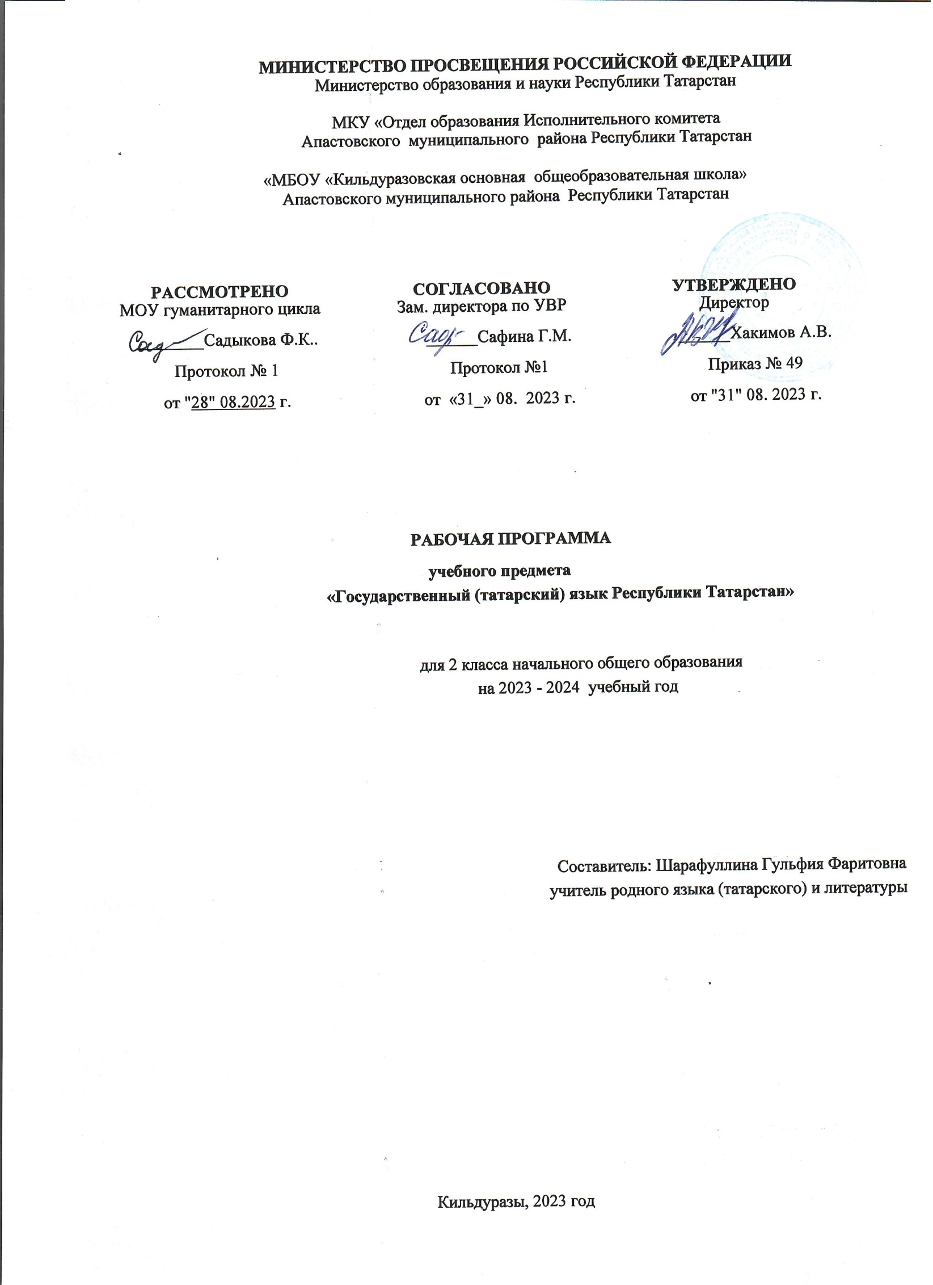

ПОЯСНИТЕЛЬНАЯ ЗАПИСКА
Программа разработана с целью оказания методической помощи учителю в создании рабочей программы по учебному предмету, ориентированной
на современные тенденции в образовании и активные методики обучения.
Федеральная рабочая программа рассчитана на изучение государственного татарского языка во всех общеобразовательных организациях с обучением
на русском языке и является ориентиром для составления рабочих программ:
она определяет обязательную часть учебного курса, за пределами которого остается возможность авторского выбора вариативной составляющей содержания образования, определения последовательности изучения учебного материала, распределения часов по разделам и темам.
Программа основана на концентрическом принципе. В процессе обучения, освоенные на определенном этапе грамматические формы и конструкции повторяются и закрепляются на новом лексическом материале и расширяющемся тематическом содержании речи. В каждом классе даются новые элементы содержания и новые требования к коммуникативным умениям учащихся.
ЦЕЛИ И ЗАДАЧИ ИЗУЧЕНИЯ УЧЕБНОГО ПРЕДМЕТА «ГОСУДАРСТВЕННЫЙ (ТАТАРСКИЙ) ЯЗЫК РЕСПУБЛИКИ ТАТАРСТАН»
Целью изучения учебного предмета «Государственный (татарский) язык Республики Татарстан» является
- сохранение и развитие культурного разнообразия и языкового наследия многонационального народа Российской Федерации, формирование коммуникативной культуры и расширение общего кругозора обучающихся, осознание роли языков как инструмента межличностного и межкультурного взаимодействия;
- формирование чувства патриотизма и гордости за свой край, свою страну; развитие личности школьника, его мыслительных, познавательных, коммуникативных способностей, формирование универсальных учебных действий.
Задачи изучения учебного предмета «Государственный (татарский) язык Республики Татарстан»:
— формирование положительной мотивации и устойчивого учебно-познавательного интереса к предмету «Государственный (татарский) язык Республики Татарстан»;
— формирование понимания необходимости овладения государственным (татарским) языком Республики Татарстан для межнационального общения, для освоения культуры и традиций народов Республики Татарстан;
— развитие личности школьника, его мыслительных, познавательных, коммуникативных способностей, формирование универсальных учебных действий;
— усвоение первоначальных знаний по фонетике, лексике, грамматике, орфографии и
пунктуации татарского языка, а также развитие умений применять полученные знания в речевой деятельности;
— ознакомление с детским пластом татарской литературы;
— формирование чувства патриотизма и гордости за свой край, свою страну;
— формирование социокультурных умений, позволяющих приобщаться к культуре и традициям татарского народа.

МЕСТО УЧЕБНОГО ПРЕДМЕТА «ГОСУДАРСТВЕННЫЙ (ТАТАРСКИЙ) ЯЗЫК
РЕСПУБЛИКИ ТАТАРСТАН» В УЧЕБНОМ ПЛАНЕ
В соответствии с ФГОС НОО учебный предмет «Государственный язык республики Российской Федерации» входит в предметную область «Родной язык и литературное чтение на родном языке». Во 2 классе максимально допустимое количество учебных часов, выделяемых на изучение предмета «Государственный (татарский) язык Республики Татарстан», – 3 часа в неделю, что составляет 102 часа. Р.З. Хайдарова, Н.Г.Галиева, Г.М.. Ахметзянова, Күңелле татар теле, 2 класс, Казань: Татармультфильм

ПЛАНИРУЕМЫЕ РЕЗУЛЬТАТЫ ОСВОЕНИЯ УЧЕБНОГО ПРЕДМЕТА «ГОСУДАРСТВЕННЫЙ (ТАТАРСКИЙ) ЯЗЫК РЕСПУБЛИКИ ТАТАРСТАН» НА УРОВНЕ НАЧАЛЬНОГО ОБЩЕГО ОБРАЗОВАНИЯ
. Планируемые результаты освоения программы по государственному (татарскому) языку на уровне начального общего образования.
В результате изучения государственного (татарского) языка на уровне начального общего образования у обучающегося будут сформированы следующие личностные результаты:
1) гражданско-патриотического воспитания: становление ценностного отношения к своей Родине, в том числе через изучение государственного (татарского) языка, являющегося частью истории и культуры страны; осознание своей этнокультурной и российской гражданской идентичности, понимание статуса государственного (татарского) языка в Российской Федерации и в субъекте; сопричастность к прошлому, настоящему и будущему родного края, в том числе при работе с учебными текстами; уважение к своему и другим народам России; первоначальные представления о человеке как члене общества, о правах
и ответственности, уважении и достоинстве человека, о нравственно-этических нормах поведения и правилах межличностных отношений, через работу с учебными текстами;
2) духовно-нравственного воспитания: признание индивидуальности каждого человека; проявление сопереживания, уважения и доброжелательности (в том числе
с использованием адекватных языковых средств для выражения своего состояния
и чувств); неприятие любых форм поведения, направленных на причинение физического и морального вреда другим людям (в том числе связанного
с использованием недопустимых средств языка);
3) эстетического воспитания: уважительное отношение и интерес
к художественной культуре, восприимчивость к разным видам искусства, традициям и творчеству своего и других народов; стремление к самовыражению в искусстве слова; осознание важности родного языка как средства общения и самовыражения;
4) физического воспитания, формирования культуры здоровья
и эмоционального благополучия: соблюдение правил здорового и безопасного
(для себя и других людей) образа жизни в окружающей среде (в том числе информационной) в процессе языкового образования; бережное отношение
к физическому и психическому здоровью, выбор приемлемых способов речевого самовыражения; соблюдение норм речевого этикета;
5) трудового воспитания: осознание ценности труда в жизни человека
и общества, ответственное потребление и бережное отношение к результатам труда, навыки участия в различных видах трудовой деятельности, интерес к различным профессиям (в том числе через примеры из учебных текстов);
6) экологического воспитания: бережное отношение к природе, формируемое в процессе работы над текстами; неприятие действий, приносящих вред природе;
7) ценности научного познания: первоначальные представления о научной картине мира (в том числе первоначальные представление о системе государственного (татарского) языка); познавательные интересы, активность, инициативность, любознательность и самостоятельность в познании (в том числе познавательный интерес к изучению государственного (татарского) языка).
10.2. В результате изучения государственного (татарского) языка на уровне начального общего образования у обучающегося будут сформированы познавательные универсальные учебные действия, коммуникативные универсальные учебные действия, регулятивные универсальные учебные действия, умения совместной деятельности.
10.2.1. У обучающегося будут сформированы следующие базовые логические действия как часть познавательных универсальных учебных действий:
сравнивать различные языковые единицы, устанавливать основания
для сравнения языковых единиц, устанавливать аналогии языковых единиц, сравнивать языковые единицы и явления государственного (татарского) языка
с языковыми явлениями русского языка;
объединять объекты (языковые единицы) по заданному признаку;
определять существенный признак для классификации языковых единиц, классифицировать предложенные языковые единицы;
находить закономерности и противоречия в языковом материале на основе предложенного учителем алгоритма наблюдения;
выявлять недостаток информации для решения учебной и практической задачи на основе предложенного алгоритма;
устанавливать причинно-следственные связи в ситуациях наблюдения
за языковым материалом, делать выводы.
У обучающегося будут сформированы следующие базовые исследовательские действия как часть познавательных универсальных учебных действий:
определять разрыв между реальным и желательным состоянием языкового объекта (речевой ситуации) на основе предложенных учителем вопросов;
с помощью учителя формулировать цель, планировать изменения языкового объекта, речевой ситуации;
сравнивать несколько вариантов решения задачи, выбирать наиболее подходящий (на основе предложенных критериев);
выполнять по предложенному плану проектное задание;
формулировать выводы и подкреплять их доказательствами на основе результатов проведенного наблюдения за языковым материалом (классификации, сравнения, исследования);
прогнозировать возможное развитие процессов, событий и их последствия
в аналогичных или сходных ситуациях.
У обучающегося будут сформированы следующие умения работать
с информацией как часть познавательных универсальных учебных действий:
выбирать источник получения информации: словарь, справочник;
согласно заданному алгоритму находить в предложенном источнике (словаре, справочнике) информацию, представленную в явном виде;
распознавать достоверную и недостоверную информацию самостоятельно
или на основании предложенного учителем способа её проверки (с помощью словарей, справочников);
соблюдать с помощью взрослых (учителей, родителей, законных представителей) правила информационной безопасности при поиске информации
в информационно-телекоммуникационной сети Интернет (информации
о написании и произношении слова, о значении слова, о происхождении слова,
о синонимах слова);
анализировать и создавать текстовую, видео-, графическую, звуковую информацию в соответствии с учебной задачей;
самостоятельно создавать схемы, таблицы для представления лингвистической информации; понимать лингвистическую информацию, зафиксированную в виде таблиц, схем.
У обучающегося будут сформированы следующие умения общения
как часть коммуникативных универсальных учебных действий:
воспринимать и формулировать суждения, выражать эмоции в соответствии
с целями и условиями общения в знакомой среде;
проявлять уважительное отношение к собеседнику, соблюдать правила ведения диалога и дискуссии;
признавать возможность существования разных точек зрения;
корректно и аргументированно высказывать своё мнение;
строить речевое высказывание в соответствии с поставленной задачей;
создавать устные и письменные тексты (описание, рассуждение, повествование);
готовить небольшие публичные выступления;
подбирать иллюстративный материал (рисунки, фото, плакаты) к тексту выступления.
У обучающегося будут сформированы следующие умения самоорганизации как части регулятивных универсальных учебных действий:
планировать действия по решению учебной задачи для получения результата;
выстраивать последовательность выбранных действий.
У обучающегося будут сформированы следующие умения самоконтроля как части регулятивных универсальных учебных действий:
устанавливать причины успеха (неудач) учебной деятельности;
корректировать свои учебные действия для преодоления речевых
и орфографических ошибок.
У обучающегося будут сформированы следующие умения совместной деятельности:
формулировать краткосрочные и долгосрочные цели (индивидуальные
с учетом участия в коллективных задачах) в стандартной (типовой) ситуации
на основе предложенного формата планирования, распределения промежуточных шагов и сроков;
принимать цель совместной деятельности, коллективно выстраивать действия по её достижению (распределять роли, договариваться, обсуждать процесс
и результат совместной работы);
проявлять готовность руководить, выполнять поручения, подчиняться;
ответственно выполнять свою часть работы;
оценивать свой вклад в общий результат;
выполнять совместные проектные задания с опорой на предложенные образцы.
. Предметные результаты изучения государственного (татарского) языка. К концу обучения во 2 классе обучающийся научится:
воспринимать на слух и понимать звучащие учебные тексты, построенные
на изученном языковом материале, с опорой на иллюстрации (время звучания текста для аудирования не более 0,3 минуты);
вести диалоги разного характера в рамках тематического содержания речи
с соблюдением норм речевого этикета в объёме не менее 3-4 реплик со стороны каждого собеседника;
создавать устные монологические высказывания объёмом не менее 3-4 фраз
в рамках тематического содержания речи;
излагать основное содержание прослушанного или прочитанного текста
с вербальными и (или) зрительными опорами (объём - не менее 3-4 фраз);
читать вслух тексты объёмом до 35 слов, построенные на изученном языковом материале, соблюдая правила чтения и правильную интонацию;
читать про себя и понимать несложные тексты, содержащие отдельные незнакомые слова (объём текста для чтения до 50 слов);
списывать текст и выписывать из него слова, словосочетания, предложения
в соответствии с решаемой учебной задачей;
вставлять пропущенные слова в предложение; писать поздравление с опорой на образец;
составлять подписи к картинкам или описывать их по образцу.

Содержание обучения во 2 классе.
7.1. Тематическое содержание речи.
7.1.1. Мир моего «Я»: Наша семья. Встреча гостей. Мы любим чистоту. Предметы личной гигиены.
7.1.2. Мир моих увлечений: Зимние и летние забавы. Спортивные игры.
7.1.3. Мир вокруг меня: Мы идем в школу. В магазине. В городе. В деревне. Транспорт. Времена года.
7.1.4. Моя Родина: Казань - столица Республики Татарстан. Татарские национальные блюда. Праздники.
7.2. Умения по видам речевой деятельности.
7.2.1. Аудирование: понимание на слух речи учителя и одноклассников
и вербальная или невербальная реакция на услышанное; восприятие на слух несложных адаптированных аутентичных текстов, содержащих отдельные незнакомые слова по изученным темам и понимание основного содержания
или запрашиваемой информации с опорой на иллюстрации; восприятие и понимание на слух несложных диалогических текстов по изученным темам.
Тексты для аудирования: диалоги в рамках тематического содержания речи; высказывания собеседников в ситуациях повседневного общения, аутентичные тексты.
7.2.2. Говорение.
7.2.2.1. Диалогическая речь: умение задавать вопросы по изученным темам
и отвечать на них; ведение разных видов диалога (выражение просьбы, поздравление); приглашение собеседника к совместной деятельности, вежливое согласие или несогласие на предложение собеседника.
7.2.2.2. Монологическая речь: составление небольшого высказывания
в соответствии с учебной ситуацией в пределах программного языкового материала; составление небольшого рассказа о себе, членах семьи, школе, временах года,
о своем городе (селе), праздниках, природе родного края; воспроизведение наизусть стихов, рифмовок; описание картинок.
7.2.3. Смысловое чтение: чтение вслух учебных текстов с соблюдением правил чтения и соответствующей интонацией; чтение про себя и понимание учебных и несложных адаптированных аутентичных текстов, содержащих отдельные незнакомые слова, с пониманием основного содержания
или запрашиваемой информации; чтение текста с развитием навыков обобщения, сравнения, логического мышления: выделять смысловые вехи, озаглавить части текста; подбирать к плану из текста уточняющие предложения.
Тексты для чтения: ситуативные диалоги, короткие рассказы, стихи.
7.2.4. Письмо: правильное написание изученных слов; списывание
или выписывание слов на основе их группировки по фонетическим признакам; дописывание предложений в соответствии с решаемой учебной задачей; составление подписей к картинкам или их описание по данному образцу.
7.3. Языковые знания и навыки.
7.3.1. Фонетическая сторона речи: чередование согласных звуков (к или г, п или б); произношение слов со специфичными согласными звуками [къ], [гъ], [w], [җ], [ң], [һ], [ч]; интонация перечисления; интонация приветствия, прощания, обращения, поздравления, извинения, просьбы, приказа; особенности словесного ударения в вопросительных местоимениях; произношение слов с соблюдением правильного ударения и фраз с соблюдением их ритмико-интонационных особенностей.
7.3.2. Графика, орфография и пунктуация: заглавная буква в начале предложения и в именах собственных; правильное написание изученных слов; правильное использование знаков препинания: точки, вопросительного
и восклицательного знаков в конце предложения; запятой при перечислении.
7.3.3. Лексическая сторона речи: распознавание и употребление в устной
и письменной речи не менее 200 лексических единиц (слов, словосочетаний, речевых клише), обслуживающих ситуации общения в рамках тематического содержания речи для 2 класса, включая 100 лексических единиц, усвоенных
в 1 классе; слов-названий предметов, их признаков, действий предметов; синонимов и антонимов изученных слов; заимствованных слов.
7.3.4. Грамматическая сторона речи: распознавание в письменном и звучащем тексте и употребление в устной и письменной речи изученных грамматических форм: имена существительные в притяжательном, винительном, исходном падежах; количественные и порядковые числительные (11-100); личные местоимения без, сез, алар; вопросительное местоимение кайчан?; глаголы настоящего времени
I, II, III лица единственного числа в утвердительной и отрицательной формах; модальные слова кирәк или кирәкми; союзы ә, һәм, ләкин; основные коммуникативные типы предложений: повествовательное, вопросительное
(с вопросительными местоимениями или вопросительными частицами -мы или -ме), побудительное.
7.4. Социокультурные знания и умения: знание и использование наиболее употребительных элементов татарского речевого этикета в ситуациях общения (выражение просьбы, согласия или несогласия); написание имен собственных
на татарском языке; знание небольших произведений татарского детского фольклора (рифмовки, стихи, песенки); персонажей детских книг; знание названий татарских национальных блюд, национальной одежды.
7.5. Компенсаторные умения: умение просить повторить, уточняя значение незнакомых слов; использование при чтении и аудировании языковой догадки (умение понять значение незнакомого слова или новое значение знакомого слова
по контексту); использование в качестве опоры при порождении собственных высказываний иллюстраций.

ТЕМАТИЧЕСКОЕ ПЛАНИРОВАНИЕ
для 2 класса

№ п/п | Наименование разделов и тем программы | Количество часов |  |  | Электронные (цифровые) образовательные ресурсы
№ п/п | Наименование разделов и тем программы | Всего | Контрольные работы | Практические работы | Электронные (цифровые) образовательные ресурсы
 | Мы идем в школу. Без мәктәпкә барабыз  ( “Мир вокруг меня») | 28 |  | 1 | http://tatarschool.ru/tatar-tele/tatar-tele-2
 | Осенний урожай .Көзге уңыш ( Мир вокруг меня) | 10 |  | 1 | http://tatarschool.ru/tatar-tele/tatar-tele-2
 | Я люблю чистоту. Мин чисталыкны яратам (Мир моего «я») | 14 | 1 |  | http://tatarschool.ru/tatar-tele/tatar-tele-2
 | Наступает зима/ Кыш килә. (Мир моих увлечений) | 10 |  | 2 | http://tatarschool.ru/tatar-tele/tatar-tele-2
 | Наша семья / Безнең гаилә. (Мир моего «я») | 13 |  | 2 | http://tatarschool.ru/tatar-tele/tatar-tele-2
 | Моя Родина / Минем Ватаным (“Моя Родина”) | 10 |  | 1 | http://tatarschool.ru/tatar-tele/tatar-tele-2
 | В магазине / Кибеттә ( Мир вокруг меня) | 11 |  | 1 | http://tatarschool.ru/tatar-tele/tatar-tele-2
 | Наступает лето / Җәй җитә. (Мир моих увлечений) | 6 | 1 |  | http://tatarschool.ru/tatar-tele/tatar-tele-2
 | Итого : | 102 | 2 | 8

